**Памятка для родителей**

**«Как защитить ребенка от наркотиков»**

В Костромском регионе как и в целом по России подростковая наркомания является одной из актуальных проблем настоящего времени.

Стремительное развитие кибертехнологий повышает риски вовлечения детей и подростков в наркопреступность с использованием интернет-ресурсов и мессенджеров.

***Помните:***

*Дети такие же люди, как и Вы,*

*только у них недостаточно жизненного опыта!!!*

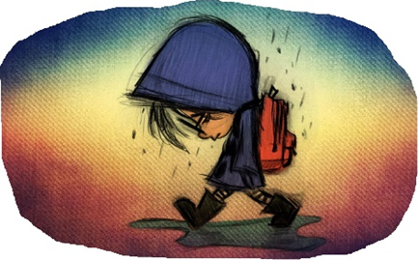

****Мамы и папы!**

*Мы - дети обращаемся к вам и хотим рассказать,*

*как вы можете помочь своему ребенку не попасть в беду*

*и защитить его жизнь от НАРКОТИКОВ.*

* Мы ваше продолжение.

Да, мы противостоим, бунтуем, но в итоге всё равно копируем ваше поведение. Так покажите нам пример.

Очень неубедительно звучит: «Не кури! Не пей алкоголь!» от взрослых, которые сами это делают. Если это так плохо, то зачем же вы это делаете?

* Позвольте нам самим выбирать увлечения и совершать ошибки на этом пути.

Ну почему мы должны ходить в музыкальную школу, если я люблю рисовать?

Почему я должен заниматься боксом, если я человек науки?

* Давайте вместе открывать наши таланты.
* Позвольте нам самим выбирать увлечения и совершать ошибки на этом пути.

Ну почему мы должны ходить в музыкальную школу, если я люблю рисовать?

Почему я должен заниматься боксом, если я человек науки?

* Давайте вместе открывать наши таланты.
* Обнимайте нас чаще.
* Проводите с нами больше времени.
* Нам интересно с вами. И мы не станем искать опасных приключений, если будем знать, что нужны вам.
* Смотрите нам в глаза.
* Мы будем честны и откровенны с вами, если будем вам доверять.
* Научите нас справляться с трудностями, дайте нам веру в то, что всё будет хорошо.
* Поддержите нас, когда нам очень трудно и мы ответим вам тем же.
* Вы ведь уверены, что трудности и неприятности бывают только у вас взрослых.

***Но это не так!!!!!!!!***

* Поверьте, что у нас тоже бывают проблемы, но в силу нашего возраста и отсутствия мудрости и знаний, мы пока не умеем их решать. Ведь мы с ними сталкиваемся впервые.
* Если мы попали в ловушку плохих увлечений, не бросайте нас, не пускайте всё на самотёк.
* Боритесь за нас любыми способами и не оставляйте нас наедине с нашими проблемами.
* Мы очень хотим внимания и заботы, когда мы маленькие.
* Когда мы большие – мы тоже хотим вашего тепла.
* Не упустите наше взросление. Не забывайте о нас, даже когда вам некогда и казалось бы не до нас.
* *Просто любите нас!*

*И мы будем самыми счастливыми*

*детьми на свете!*

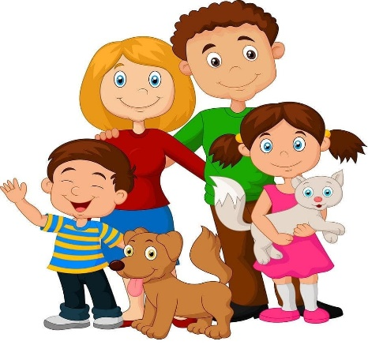

*Мама и папа, если вам небезразлична наша жизнь и чем мы занимаемся, когда вас нет рядом, обращайте внимание на всё, что происходит с нами и что окружает нас.*

***Если вы видите, что:***

* Мы часто «исчезаем» из дома, особенно в ночное время или ранним утром (в основном с рюкзаком).
* У нас в комнате вы находите странные предметы: небольшие пакетики с замком ziplok, фольгу, изоленту, наборы магнитов, электронные весы, одноразовые перчатки.
* У нас появились свои финансы, дорогая одежда, гаджеты, но при этом, вы нам этого не покупали.
* В нашем телефоне среди обычных фотографий есть снимки деревьев, кустов, подъездов, остановок, заборов, а также координаты местности.
* Всё это говорит о том, что ваш ребенок работает закладчиком и причастен к распространению наркотиков, а значит совершает преступление, за которое предусмотрена уголовная ответственность.



*Признаемся, изначально мы были уверены, что работая закладчиком, быстро и легко заработаем «большие деньги», но это был ошибочный мотив,  
за который в итоге нам придется заплатить своей свободой.*

***Жизнь создается медленно и трудно, а разрушается легко!***

***Защитите своего ребенка, не дайте ему войти в мир,***

***где живут наркотики!***

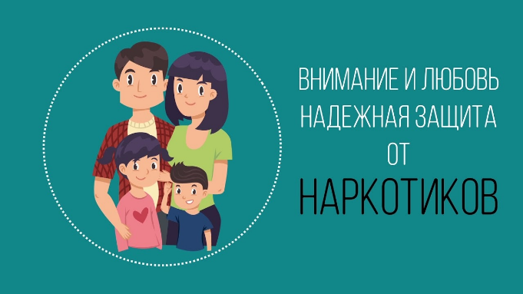

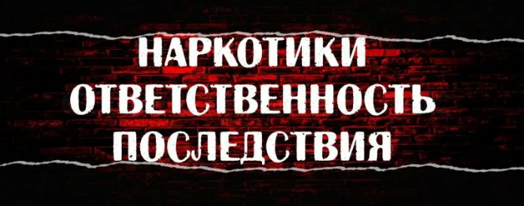

***Статья 6.13. КоАП РФ***

*Пропаганда* наркотических средств, психотропных веществ или их прекурсоров, растений, содержащих наркотические средства или психотропные вещества либо их прекурсоры, и их частей, содержащих наркотические средства или психотропные вещества либо их прекурсоры, новых потенциально опасных психоактивных веществ (нанесение надписей, граффити на стены и фасады домов), влечет:

* *административный штраф от 4000 до 5000 рублей*

***Статья 6.9. КоАП РФ***

Потребление наркотических средств или психотропных веществ без назначения врача либо новых потенциально опасных психоактивных веществ, влечет:

* *административный штраф*

*от 4000 до 5000 рублей*

*или административный арест*

*на срок до 15 суток*

***Статья 6.8. КоАП РФ***

Незаконный оборот наркотических средств, психотропных веществ или их аналогов и незаконные приобретение, хранение, перевозка растений, содержащих наркотические средства или психотропные вещества, либо их частей, содержащих наркотические средства или психотропные вещества влечет:

* *административный штраф*

*от 4000 до 5000 рублей*

*или административный арест*

*на срок до 15 суток*

***Статья 228 Уголовного кодекса РФ***

Незаконные приобретение, хранение, перевозка, изготовление, переработка наркотических средств, психотропных веществ или их аналогов, а также незаконные приобретение, хранение, перевозка растений, содержащих наркотические средства или психотропные вещества, либо их частей, содержащих наркотические средства или психотропные вещества, влечет:

* ***Лишение свободы на срок до 15 лет***

***Статья 228.1 Уголовного кодекса РФ***

Незаконные производство, сбыт или пересылка наркотических средств, психотропных веществ или их аналогов, а также незаконные сбыт или пересылка растений, содержащих наркотические средства или психотропные вещества, либо их частей, содержащих наркотические средства или психотропные вещества, влечет:

* ***Лишение свободы на срок от 4 лет до пожизненного***

***Статья 20.22. КоАП РФ***

Нахождение в состоянии опьянения несовершеннолетних, потребление (распитие) ими алкогольной и спиртосодержащей продукции либо потребление ими наркотических средств или психотропных веществ, новых потенциально опасных психоактивных веществ или одурманивающих веществ, влечет:

* *административный штраф*

*на родителей от 1500 до 2000 рублей*

***Статья 230 Уголовного кодекса РФ***

Склонение к потреблению наркотических средств, психотропных веществ или их аналогов, содержащих наркотические средства или психотропные вещества, влечет:

* ***Лишение свободы на срок от 3 до 15 лет***

*«Жизнь – это миг.*

*Её нельзя прожить сначала на черновике,*

*а потом переписать на беловик»*

*А.П. Чехов*